Wat is Permacultuur?
Het doel van permacultuur is samenwerking tussen de mens en haar omliggende natuur, gericht op een lange termijn overleving van beide. Met permacultuur ontwerp je een functioneel systeem om de mens heen met de sterkte en veerkracht van een ecosysteem.

Permacultuur is een vertaling van het Australische woord ‘permaculture’. Permaculture is
een samengesteld begrip van Permanent Agriculture en Permanent Culture. Het is in de jaren 70 ontwikkeld aan de universiteit van Tasmanië, Australië door Bill Mollison en David Holmgren. De bedenkers hebben permacultuur ontwikkeld om oplossingen te vinden voor een groot aantal problemen, die een monocultuur landbouw met zich meebrengt.

Het grootste probleem van de huidige landbouw is het enorme verbruik van fossiele brandstoffen als olie en aardgas. Voor elke calorie output aan voedsel die er geproduceerd wordt zijn er 10 tot 100 caloriën aan fossiele brandstof aan input nodig. Met het schaarser en daarmee duurder worden van fossiele brandstoffen is dit landbouwsysteem daarom op de lange termijn niet houdbaar.
Maar er zijn meer problemen. Monocultuursystemen zijn uitermate gevoelig voor ziektes door het grote gebrek aan natuurlijke diversiteit in het systeem. Dit probleem heeft zich in Nederland zowel in gewassen als in de veestapels de afgelopen jaren vaak laten zien met preventieve massavernietinging van miljoenen kippen, varkens, geiten en koeien tot gevolg. In Australië namen daarnaast verwoestijning en bodemerosie schrikbarende vormen aan. En als laatste zijn problemen, zoals kunstmest dat het grondwater vervuilt en het gebruik van te veel bestrijdingsmiddelen met bijensterfte tot gevolg wereldwijd een groot probleem.

Permacultuur heeft voor deze problemen oplossingen gevonden door de ecologische wetten, die opgaan voor een natuurlijk ecosysteem te bestuderen. Aan de hand van deze principes wordt een systeem ontworpen dat functies heeft voor de mens, bijv. voedselvoorziening, met de veerkracht van een natuurlijk ecosysteem. Hierin verschilt permacultuur dan ook van biologische landbouw. Permacultuur is een ontwerpsysteem. Je ontwerpt de natuur letterlijk om de mens heen.

Hoe werkt het?
Een permacultuursysteem wordt gemaakt door te kijken naar de drie ecologische hoofdfactoren: zon, water en wind, en hoe deze in het systeem kunnen worden geïntegreerd met inachtneming van bodemstructuur en -reliëf. In Nederland is het belangrijk om het permacultuurontwerp zo te maken dat er veel zon wordt ingevangen en dat sterke winden worden omgeleid. In droge landen worden de ontwerpen vooral gemaakt voor optimale wateropvang en -behoud. In Jordanië vlakbij de dode zee zijn ze bezig een stuk woestijn te vergroenen met behulp van een goed ontworpen permacultuursysteem en met succes. Dit kan bekeken worden in de korte film "Greening the Desert" die te vinden is op youtube. www.youtube.com/watch?v=sohI6vnWZmk

Een uitgebreide uitleg over de ecologische principes waarop permacultuur gebaseerd is, is te vinden op de website www.permacultuurnederland.org waar een gratis downloadbare cursus mensen bekend maakt met de belangrijkste ontwerpprincipes van permacultuur. Van deze website komen ook de volgende voorbeelden.

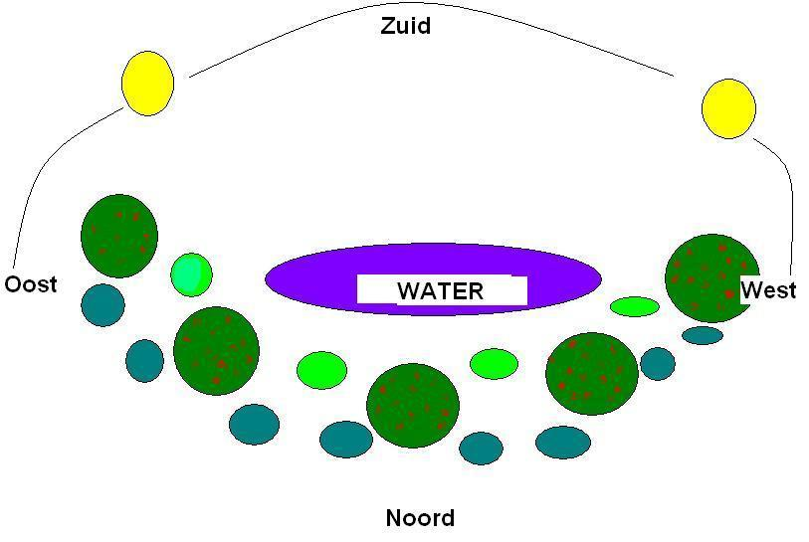
De Zonnecirkel
Op dit bovenaanzicht staan een aantal bomen met eromheen struiken in een halve cirkel gericht op het zuiden. Hierdoor concurreren de bomen zo weinig mogelijk met elkaar om het licht. Daarnaast wordt de noordenwind om het systeem heen geleid waardoor de warmte opgevangen wordt op de plaats waar het water is. Het water wordt hierdoor sneller warm en kan goed dienst doen als een zwemplaats voor mensen. Door slim te ontwerpen levert dit permacultuursysteem winst op voor de planten die erin staan en voor de mensen die er gebruik van maken.

Mulchen
Een ander typisch permacultuur-begrip is mulchen. Mulchen is het bedekken van de zwarte grond met organisch materiaal. Doordat de grond bedekt wordt met organisch materiaal zoals bladeren, stro, dode plantenresten, zaagsel, etc. kan er geen licht bij de grond komen waardoor onkruid minder snel ontspruit en minder snel groeit. Daarnaast houdt het dode organische materiaal goed vocht vast waardoor de bodem minder snel uitdroogt als de zon fel schijnt. In de winter beschermt deze laag de wortels tegen vorstschade. Als laatste beginnen micro-organismen het dode organische materiaal te verteren en wordt dit afval omgezet in voedingstoffen voor de plant waar het omheen ligt. Mulchen heeft dus vele voordelen en het scheelt ook nog eens veel schoffelwerk.

Successen
Wereldwijd slaat permacultuur goed aan door de lage investeringskosten en het positieve effect op de langere termijn op het gebied. Ook in Nederland zijn er telkens meer mensen die het plezierig en leuk vinden hun eigen noten, fruit, eetbare bloemen en groente dicht bij huis te verbouwen. Ten eerste is dit het veiligst in het huidige tijdperk waar chemische middelen de conventionele landbouw overheersen. Ten tweede smaakt niets zo goed als vers geplukte hazelnoten, frambozen en aardperen uit de eigen tuin. Permacultuur is ontwerpen met èn smullen van de natuur.

Een gratis downloadbare cursus die de basisprincipes van permacultuur uitlegt en een database met meer dan 250 eetbare planten en paddenstoelen die in Nederland groeien zijn te vinden op www.permacultuurnederland.org

Dit stuk mag vrij door iedereen gebruikt worden voor publicatie om permacultuur meer bekendheid te geven. Voor aanvullende informatie kunt u contact opnemen met:

Douwe Beerda MSc
E: info@permacultuurnederland.org

